两路步进电机驱动扩展板
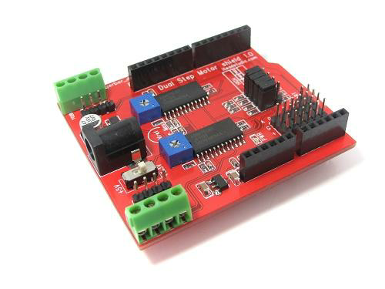
简介

这是一款为Arduino量身定做的4线2相步进电机驱动，使用的是非常流利的easydriver方案，对于Arduino来说有很多详细的教材和范例代码，只要通过简单的IO口和PWM控制即可控制步进电机。

双步进电机驱动扩展板可通过Arduino同时驱动2个步进电机。它可以使用4.75V~30V的电源工作。 Arduino可为数控铣床提供高精度控制。

它使用的步进电机驱动芯片与EasyDriver相同，所以你可以把它当作2个 EasyDriver模块使用在板子上。所有引脚引出为3PIN电子积木/传感器积木接口。

板子电路布局：
1. 提供2路的步进电机驱动，方便一些两轴的CNC项目。
2. 操作电平还是兼容3.3v 和5V， 通过拨通选择开关选择，方便兼容leaf maple， Chipkit等其他主控板
3. 提供了多个电子积木接口，方便快速的接入各类电子积木模块，添加按钮，LED显示或者继电器开关的功能。（不知道什么是ITEAD的电子积木？你OUT了！ 让外接一个电路跟拼积木一样简单，只要一根线，一个电子积木模块，Plug and Play！ITEAD提供了多达29种各类电子积木，包括从LED，继电器，按钮到各类传感器，很方便的将你需要的各类功能添加到这个Arduino上）
4. 驱动模式设置 - 可通过跳线帽来设置驱动模式，具体参考datasheet部分
5. 接线部分提供了接线端子和插针2种类型，方便在在不同情况下使用
6. 驱动电流可以通过选择电位器调节，两路分开调节。
下面是驱动步进电机实验，根据实物图连接好电路，然后下载程序
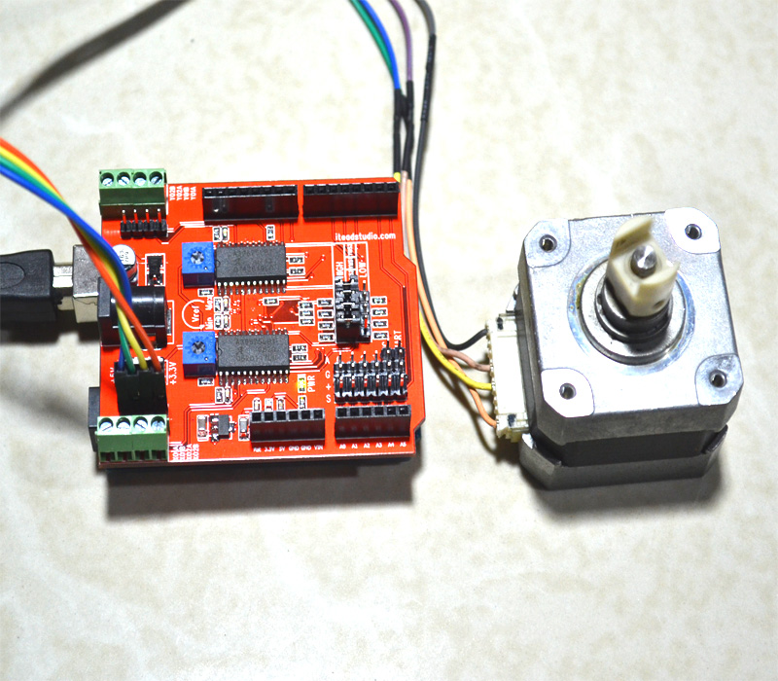
参考程序代码：

int dirPin1 = 3;
int stepperPin1 = 2;
int dirPin2 = 7;
int stepperPin2 = 6;
void setup() {
pinMode(dirPin1, OUTPUT);
pinMode(stepperPin1, OUTPUT);
pinMode(dirPin2, OUTPUT);
pinMode(stepperPin2, OUTPUT);
}

void step(boolean dir,int steps){
digitalWrite(dirPin1,dir);
digitalWrite(dirPin2,dir);
delay(50);
for(int i=0;i<steps;i++){
digitalWrite(stepperPin1, HIGH);
digitalWrite(stepperPin2, HIGH);
delayMicroseconds(100);
digitalWrite(stepperPin1, LOW);
digitalWrite(stepperPin2, LOW);
delayMicroseconds(100);
}
}

void loop(){
step(true,1600*5);
delay(500);
step(false,1600*5);
delay(500);
}

